Kinézet

Modul neve: etlapmodul.py

## Elemei:

* sor(jel,db)
* cim(jel, szoveg, jel2, etlap_hossz)
* kaja(jel, levesek, levesAr, penznem, jel2, etlap_hossz)
* kaja2(jel, levesek, levesAr, penznem, jel2, etlap_hossz)

sor():feladata az ,hogy egy megadott jel-t anyiszor tegye bele a sorba ahány db-t adtunk meg.

cim():Cím sorokat csinálja meg.

kaja(),kaja2():feladata ,hogy meg adott ételek és árait irassa ki.

# Tervezet nézete:

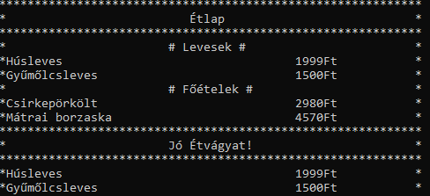

Modul neve: rendelesFel.py

## Elemei:

* rendelesLeves(jel1, levesek, levesAr, jel2, etlap_hossz, rendelt, rendeltArak):
* rendelesFoetelek(jel1, foetelek, foetelAr, jel2, etlap_hossz, rendelt, rendeltArak):

rendelesLeves():Feladata ,hogy meg rendelést vegye föl a leveseknél.(addig fút amedíg a felhasználo szeretne rendelni)

rendelesFoetelek ():Feladata ,hogy meg rendelést vegye föl a főételeknél. .(addig fút amedíg a felhasználo szeretne rendelni)

Modul neve: rendeles.py

## Elemei:

* rendeles(jel1, rendelt, rendeltArak, penznem, jel2, etlap_hossz):
* osszeg(jel1, szoveg, szam, penznem, jel2, etlap_hossz):

rendeles: feladata ki íratni a meg rendelt elemeket.

osszeg: feladata az összes meg rendelt árnak az összegét ki irassa.

